AKMAL HAFIF ALKAFI
2000018132
PKPL B
TUGAS 4 REVIEW KONTAK
No | Bukti | Review | Keterangan
1 | 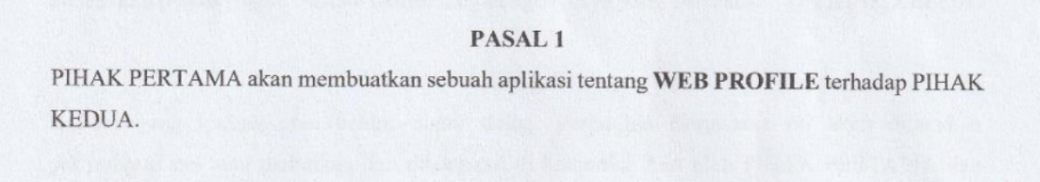 | Fitur  - Login  - Menu berita  - Tambah berita  - Edit berita  - Hapus berita  - Halaman home  - Halaman visi dan misi  - Halaman pimpinan organisasi  - Halaman struktur organisasi  - Halaman legalitas  - Halaman pendaftaran  - Halaman dashboard pendaftar  - Halaman dashboard admin  - Halaman menu pendaftar  - Halaman data peserta pelatihan  - Halaman data peserta lulus pelatihan  - Halaman data peserta UCA  - Halaman data peserta lulus UCA  - Halaman Data pelantikan  - Halaman data peserta sudah pelantikan | Sistem dan Fitur
2 | 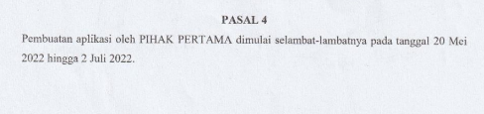 | Timeline  Pembuatan aplikasi oleh pihak pertama dimulai pada tanggal 20 mei 2022 hingga 2 juli 2022 | Waktu pengerjaan proyek
3 | 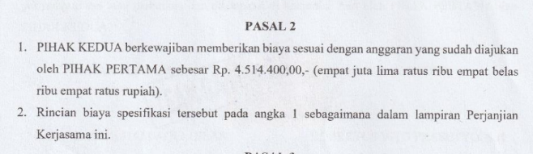 | Biaya  Biaya yang dibutuhkan dalam surat kontrak sebesar Rp. 4.514.400,00,- (empat juta lima ratus ribu empat belas ribu empat ratus rupiah | Biaya yang dibutuhkan

